**Орловский Феликс Ясонов (Orłowski Felix)**

17 октября 1809 г – крещение сына Феликса (НИАБ 937-4-32, лист 29, №29/1809-р).

**НИАБ 937-4-32:** Лист 20об. **Метрическая запись №29/1809-р.**

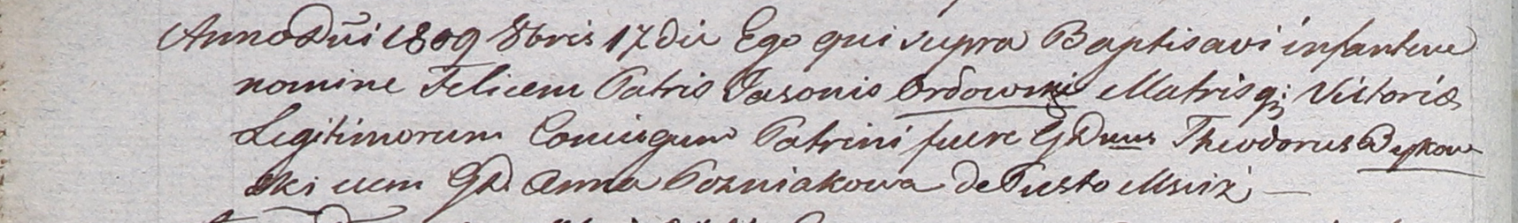

Дедиловичский костел Наисвятейшего Сердца Иисуса. 17 октября 1809 года. Метрическая запись о крещении.

Orłowski Felix – сын шляхтичей с деревни Пустомстиж.

Orłowski Jason – отец.

Orłowska Victoria – мать.

Bykowski Theodor – крестный отец, шляхтич.

Gozniakowa Anna – крестная мать, шляхтянка.

Miszkun Marcus – ксёндз, комендант Дедиловичский.